**暨南大学本科实验报告专用纸**

课程名称 计算机网络实验 成绩评定

实验项目名称 跨VLAN通信的实现 指导教师 潘冰

实验项目编号 实验项目类型 实验地点

学生姓名 孙靖 学号 2019053750

学院 智能科学与工程/人工智能产业学院 系 专业 信息安全

实验时间 年 月 日 午～ 月 日 午

1. **实验目的**

1.了解VLAN 之间的通信过程与实现方式。

■ 2.熟悉三层交换和路由器实现VLAN之间通信的配置与实现

**二、实验内容**

1.通过三层交换机实现VLAN间互相通信。

2.在三层交换机上创建VLAN，给VLAN分配IP地址，向VLAN中添加交换机端口，并激活路由选择协议的操作。

3.在两层交换机间创建VLAN，向VLAN中添加交换机端口，配置Trunk端口

4.在路由器上创建子接口，设置包封装格式，并激活路由选择协议的操作

5.测试不同VLAN间通信。

三、**实验原理**

交换机端口与路由器端口连接，由于路由器端口同时属于两个VLAN，因此该端口使用Trunk模式。将路由器端口设置成两个字接口，分别属于连个VLAN ，每个子接口IP地址即为该对应网段的网关地址。实际上通过IP地址实现不同VLAN间通信。

1. **实验过程**

1.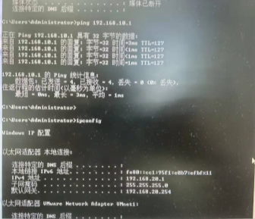 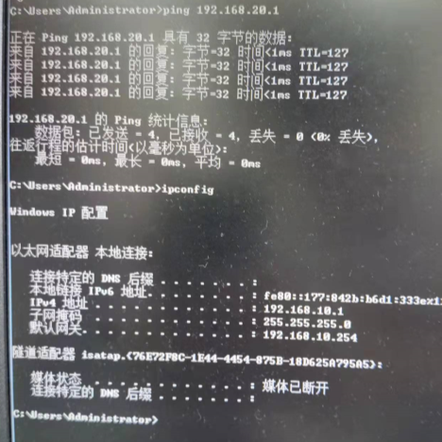

2.配置VLAN并测试

第一步 登录到交换机

第二步：在交换机上创建两个VLAN，分别是VLAN 10和VLAN 20。

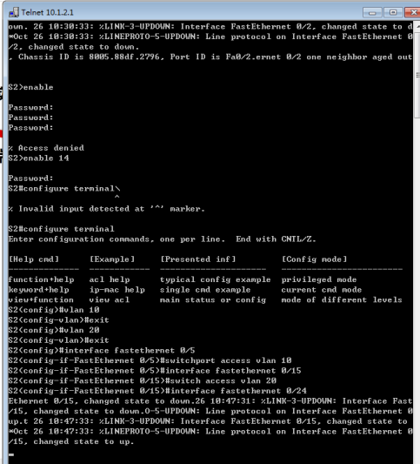

第三步：把交换机的0/24接口做成trunk模式。

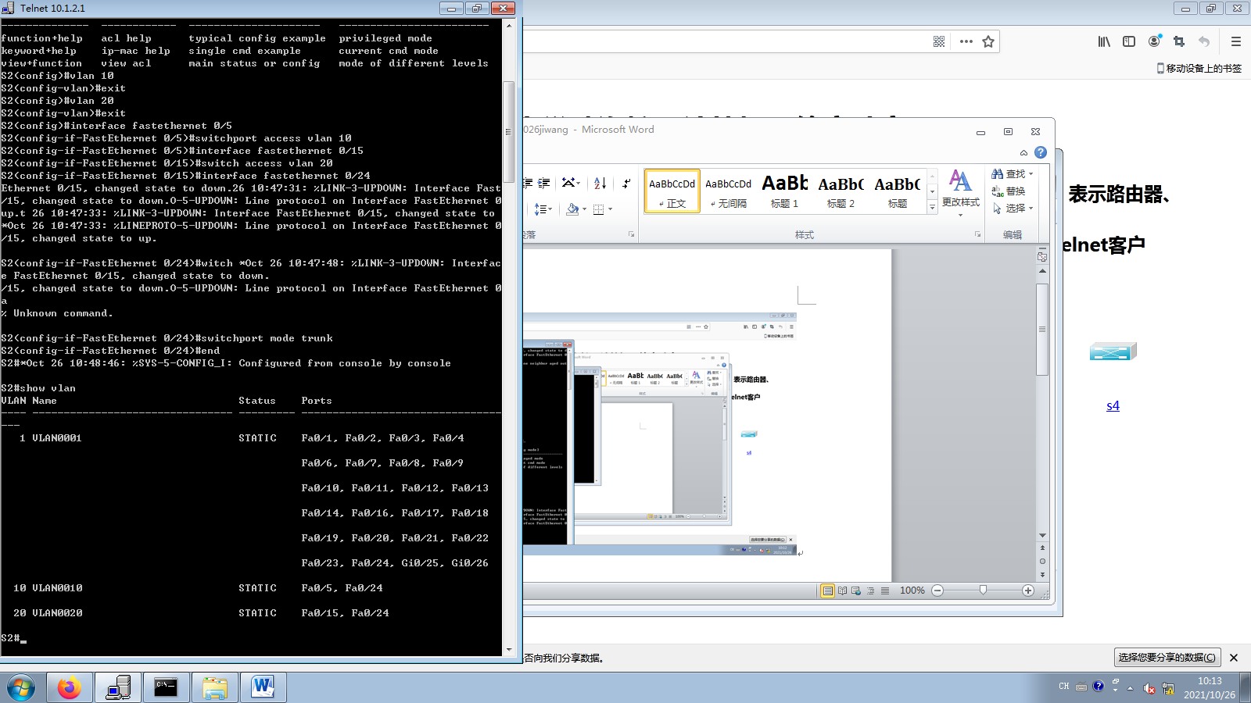

第四步：显示VLAN配置和Trunk配置

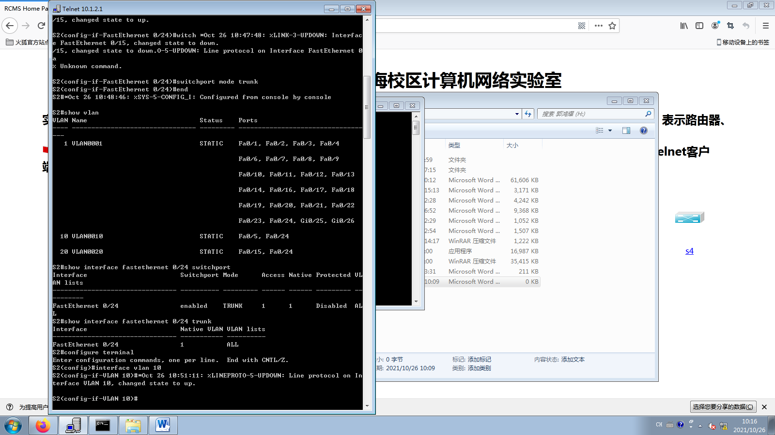

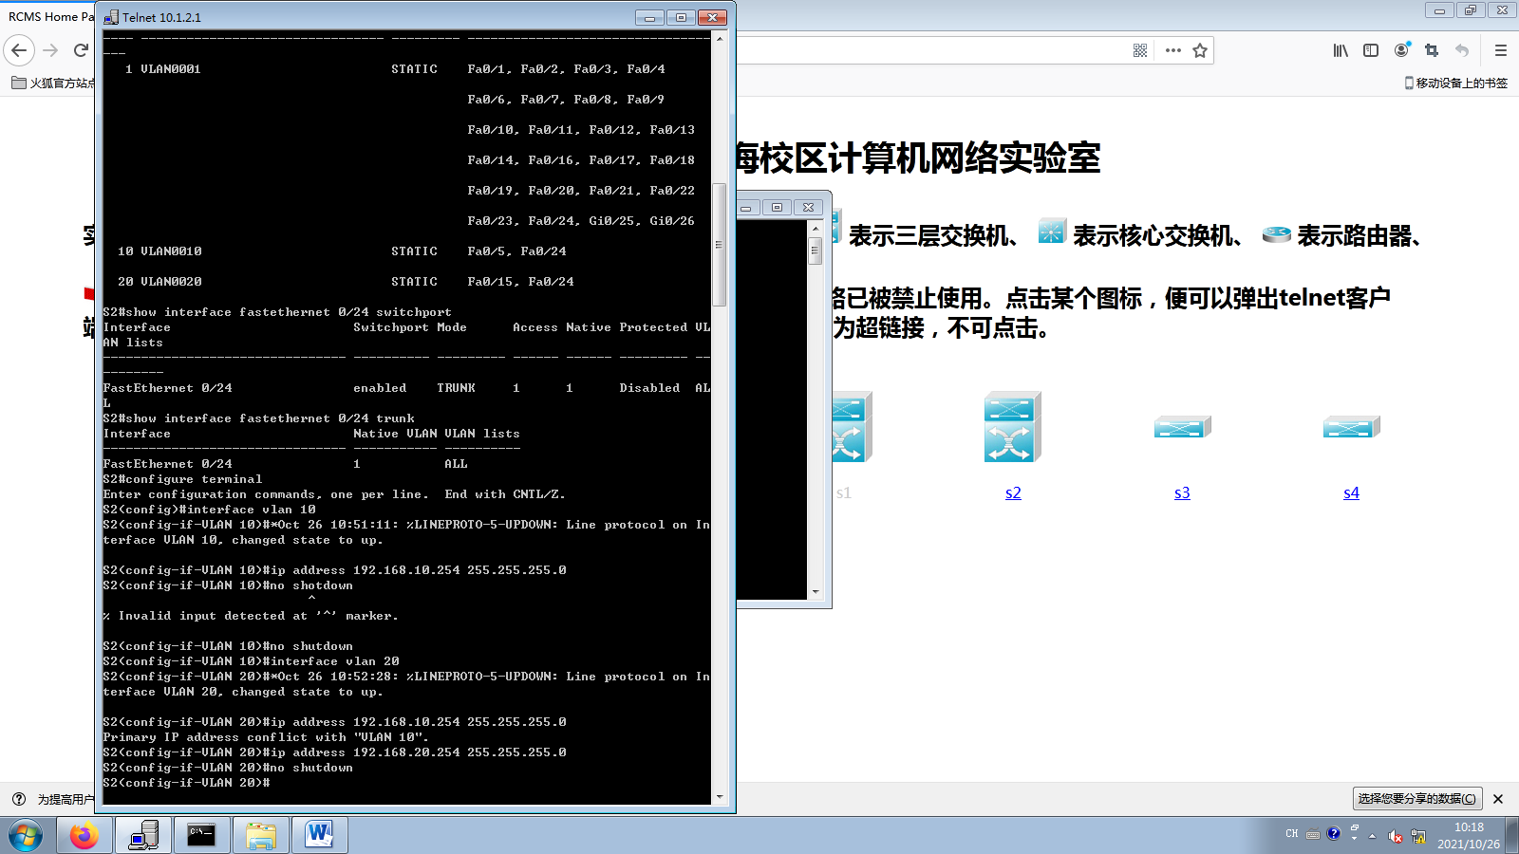

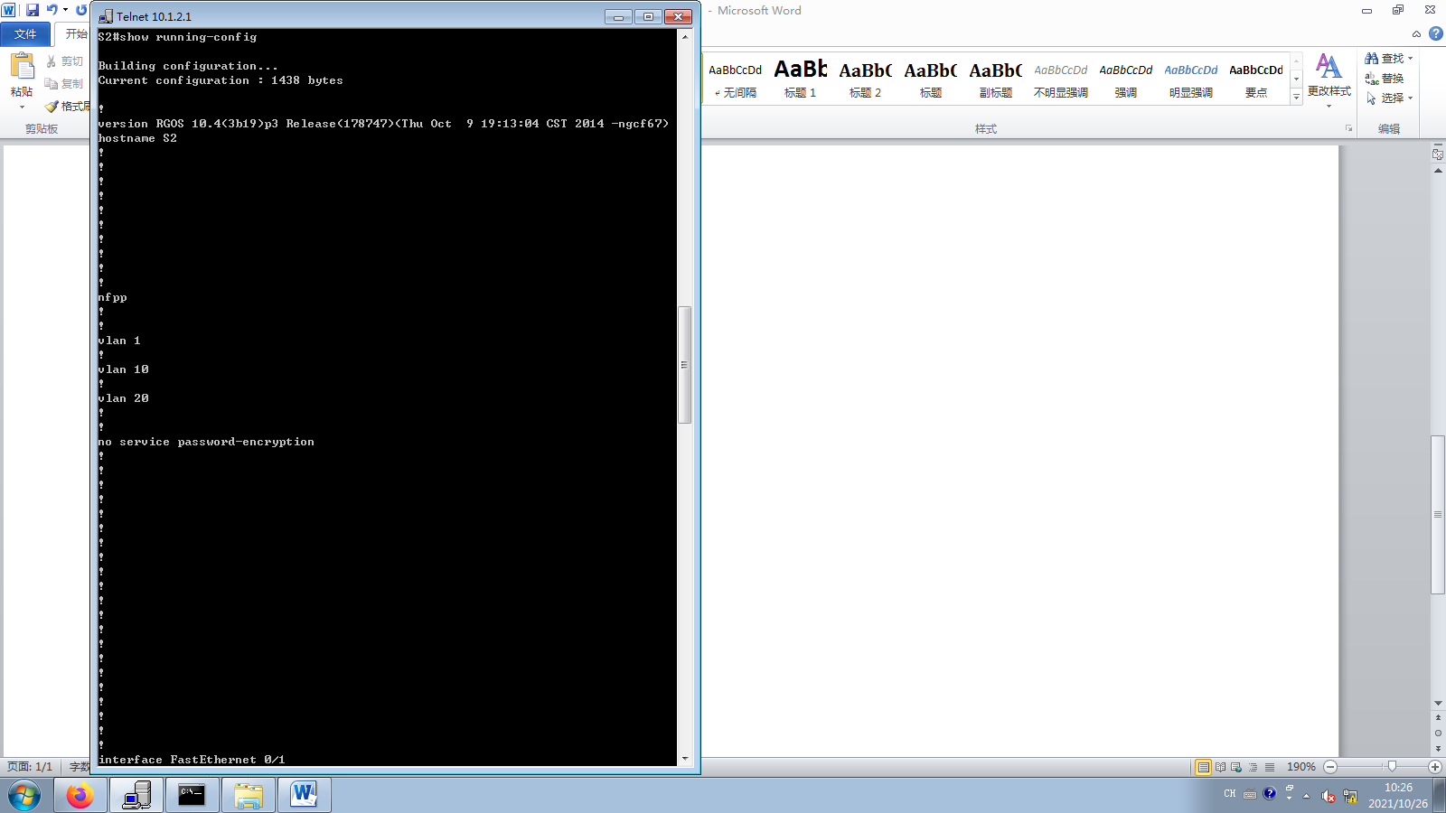

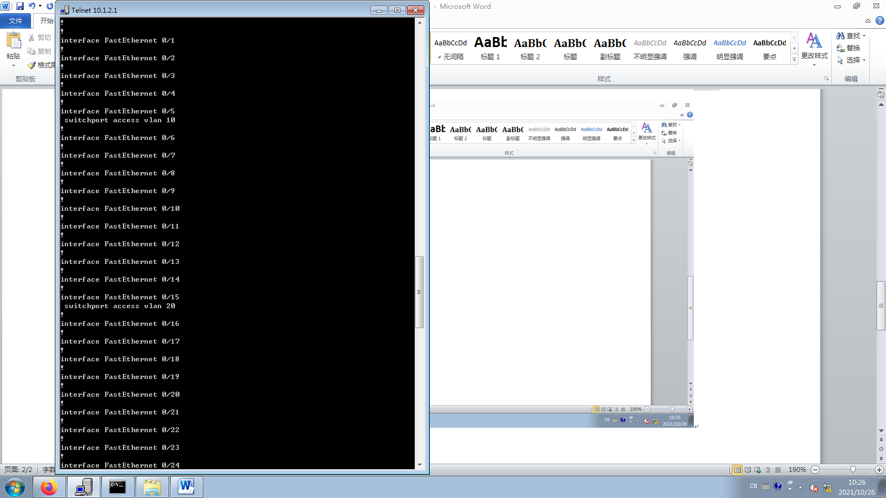

第五步 在路由器上配置接口F0的子接口

PC1传递数据给PC2的过程是：PC1🡪交换机🡪路由器🡪交换机🡪PC2。

1、返回到RCMS，选r1，并登录到路由器R1

操作方式同第一步。注意，路由器可以改名为 hostname Router。

2、进入子接口配置

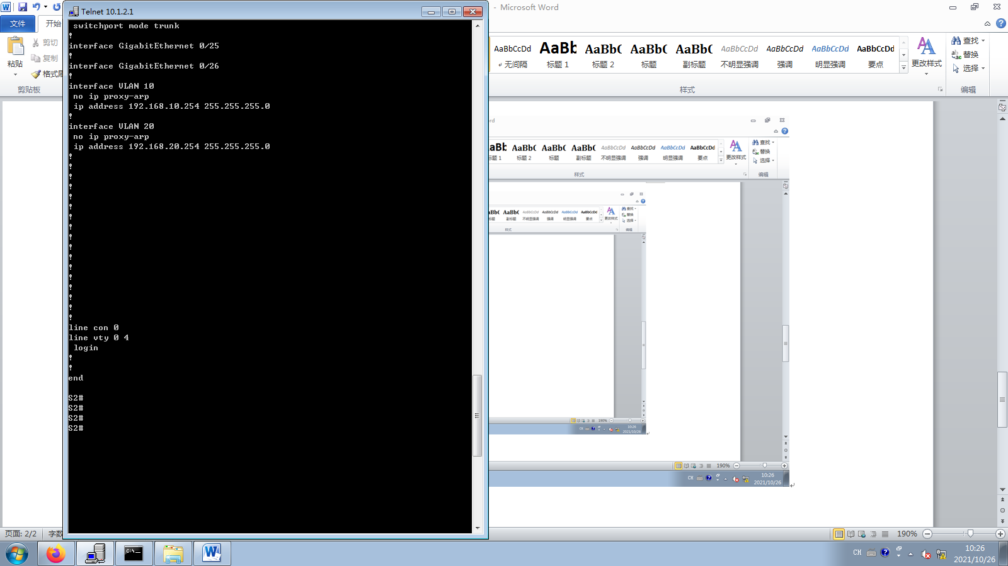

第六步 验证接口配置和VLAN配置

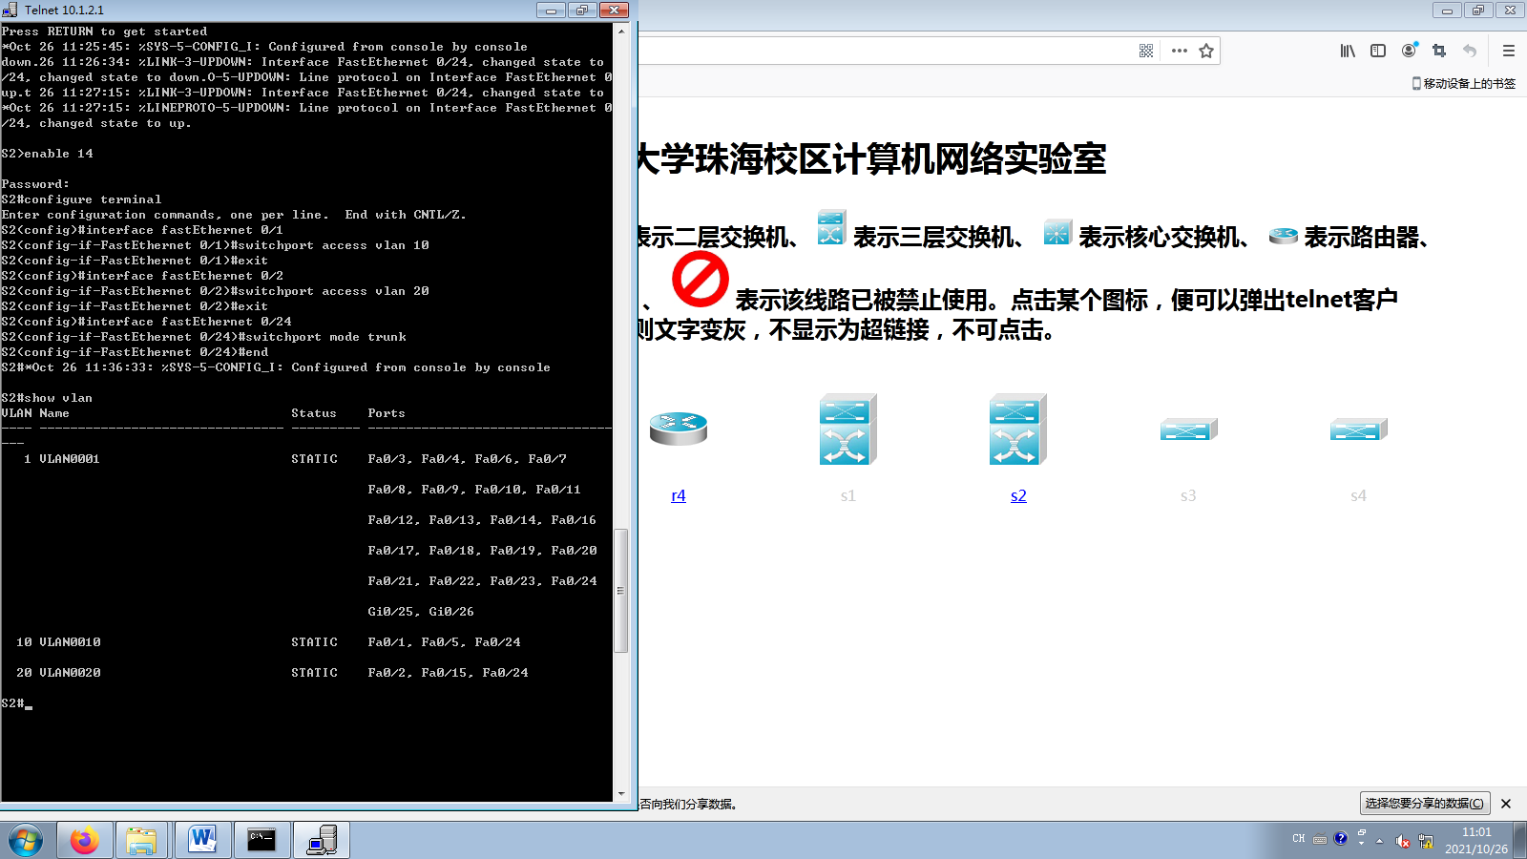

第七步 各VLAN内主机的配置

第八步 测试VLAN间路由

C:\>ping 192.168.20.20 !测试与PC2（IP地址为192.168.20.20）连通性。如果测试结果是连通的，则说明实验成功，否则实验失败，需仔细检查。

